作业5
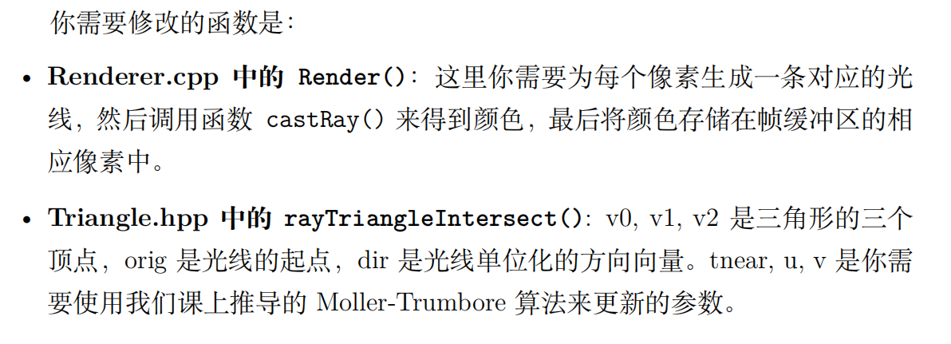
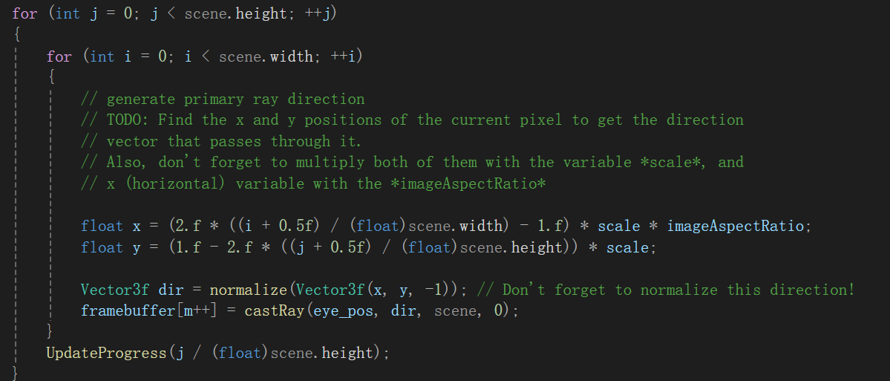
Render（）代码如上，首先根据
Vector3f(x, y, -1)
得到z轴距离为1，则根据FOV得到y轴范围为（-scale到scale）
x轴范围为-scale * imageAspectRatio到scale * imageAspectRatio
根据x/width和y/height计算出实际空间中的x和y
i和j需要加上0.5f是因为应该经过像素中心点，同时使编译器认为是float的计算，不然i，j，width，height都是int，可能会被当成int来计算

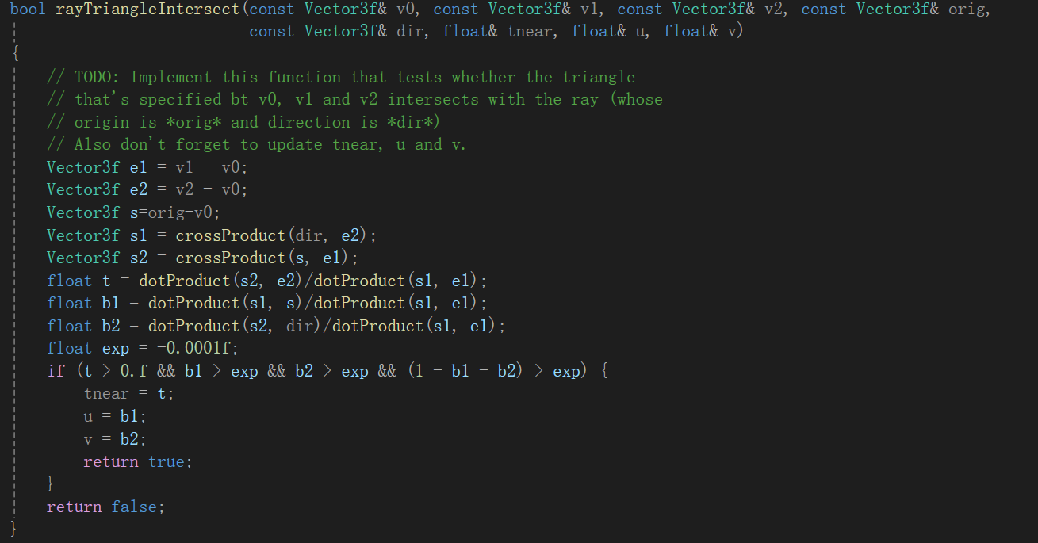
rayTriangleIntersect（）代码如上
实际上是根据课上给出的公式
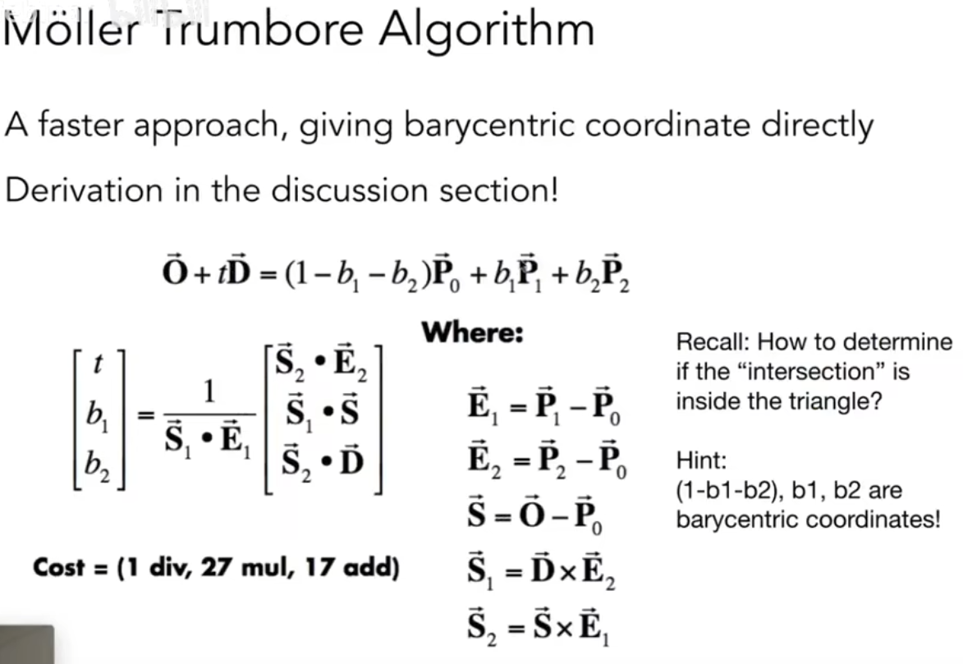
得到t，b1，b2
满足b1和b2，t大于0且b1，b2和1-b1-b2都大于0则在三角形内
大于exp是为了避免浮点计算误差导致有些点计算错误
最终得到
（这格式WPS好像打不开，要双击打开）

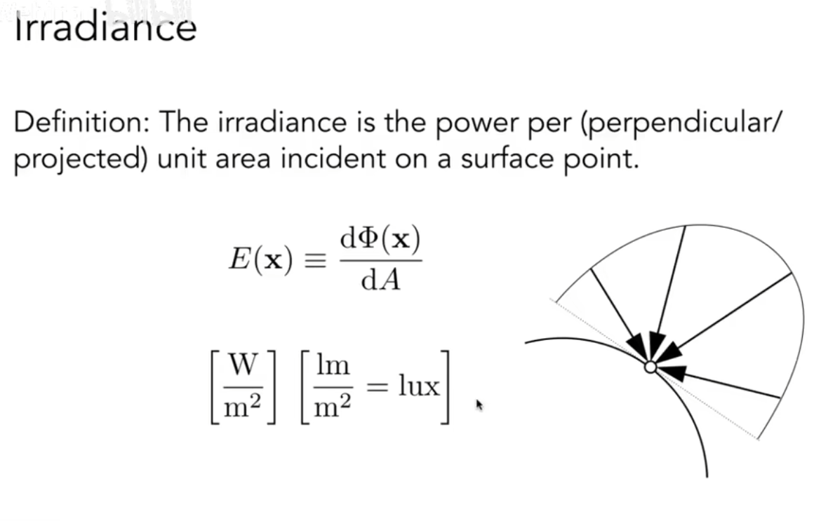
表面某个点上接收到的功率（必须是投影到垂直方向上的面积）
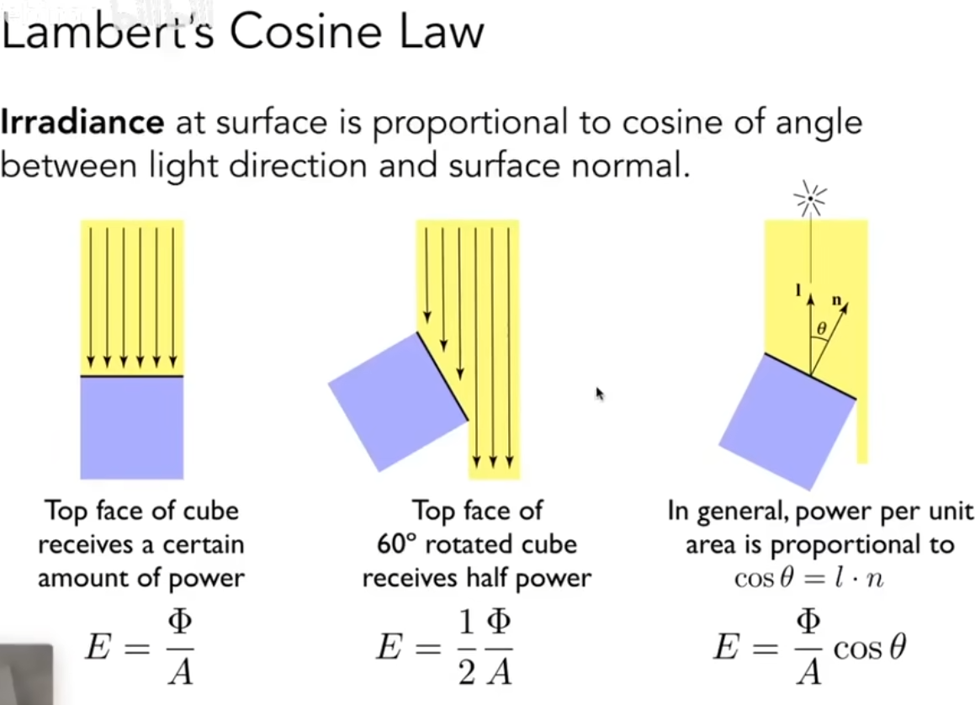
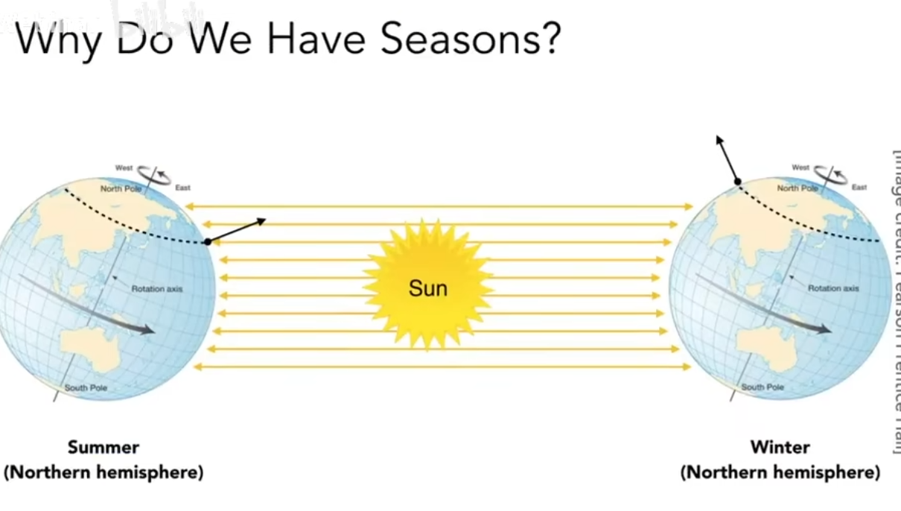自然的冬夏就是如此

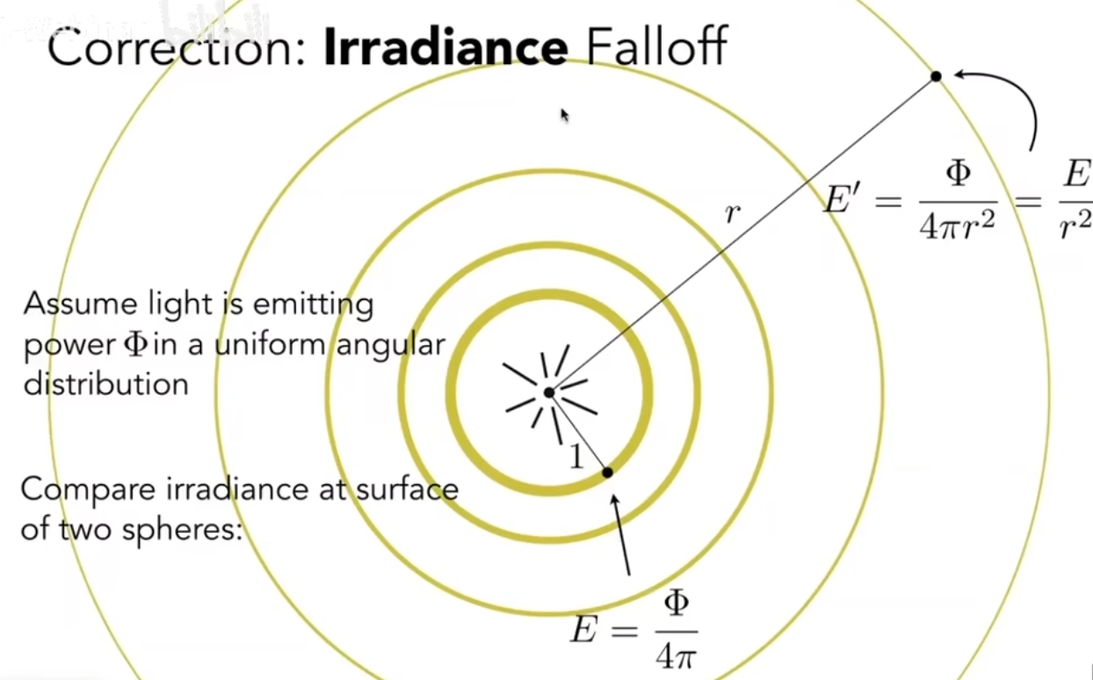
衰减的解释

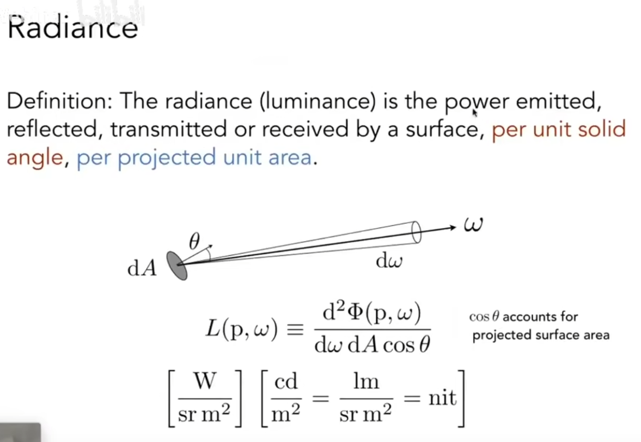
每单位立体角单位投影面积受到的光的功率
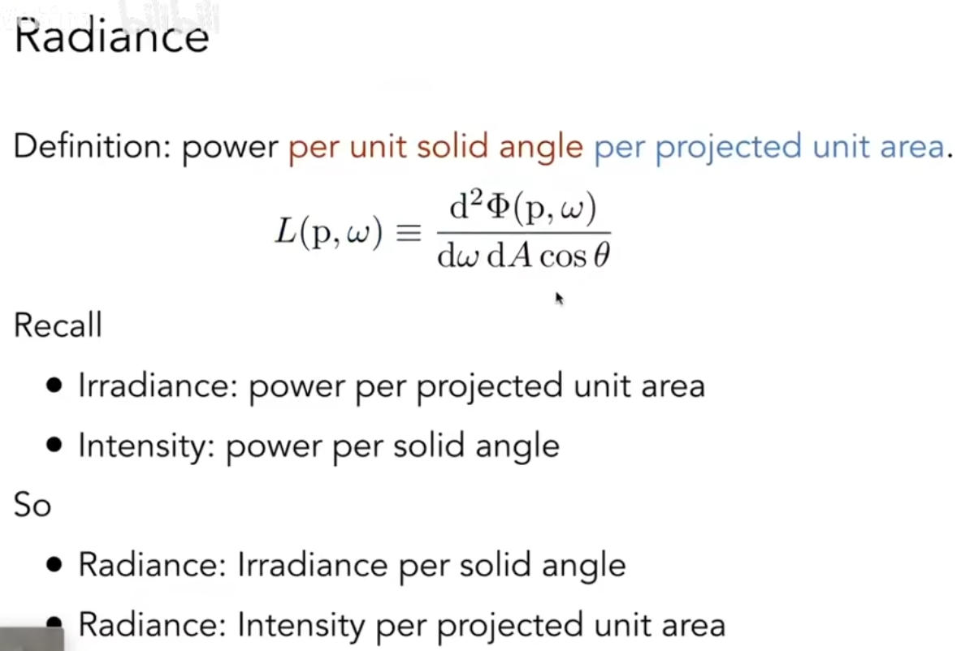

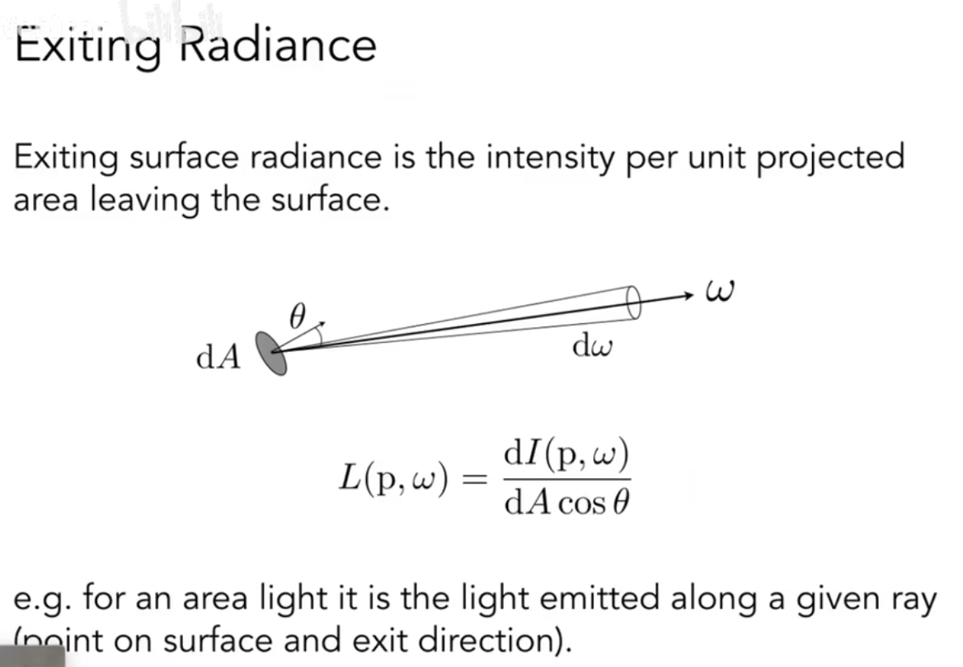
有方向的irrandiance
打到特定面的indensity

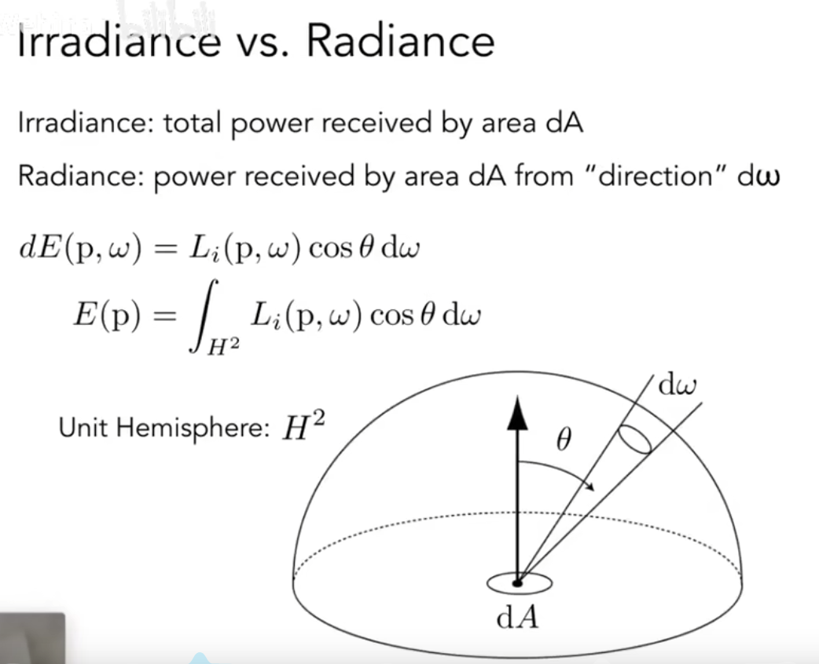
Radiance积分得到Irrandiance

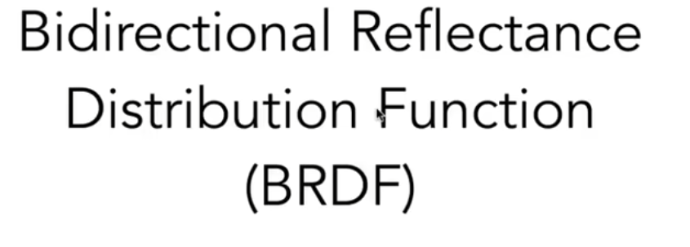
双向反射分布函数（BRDF）
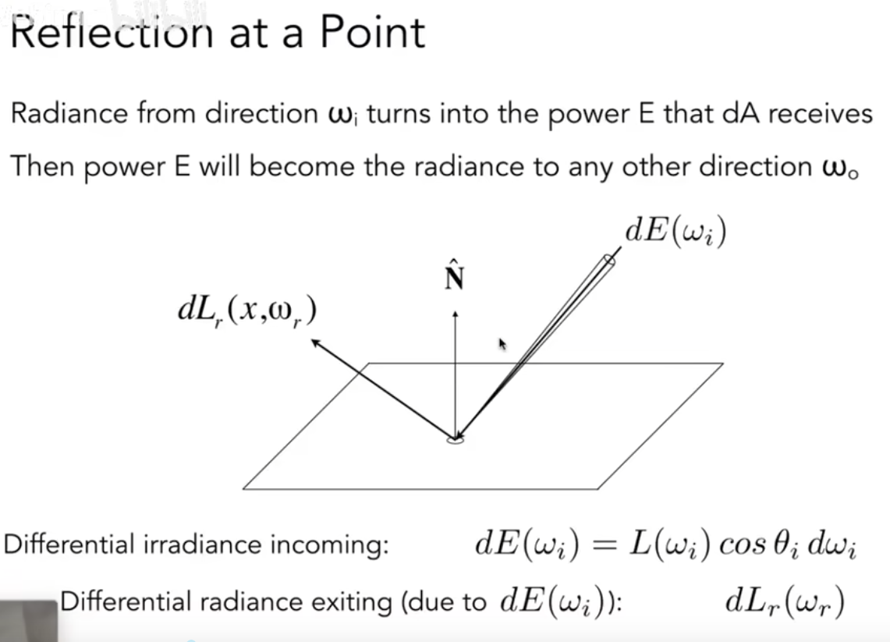
BRDF给出根据入射光，得到的反射光各个方向的能量（材质？）
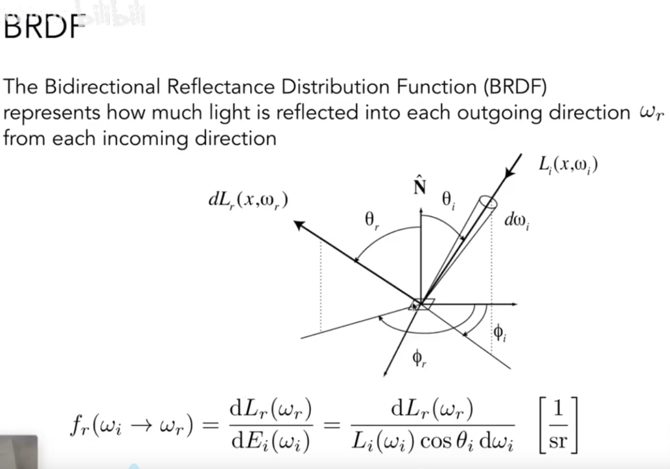
具体在后面

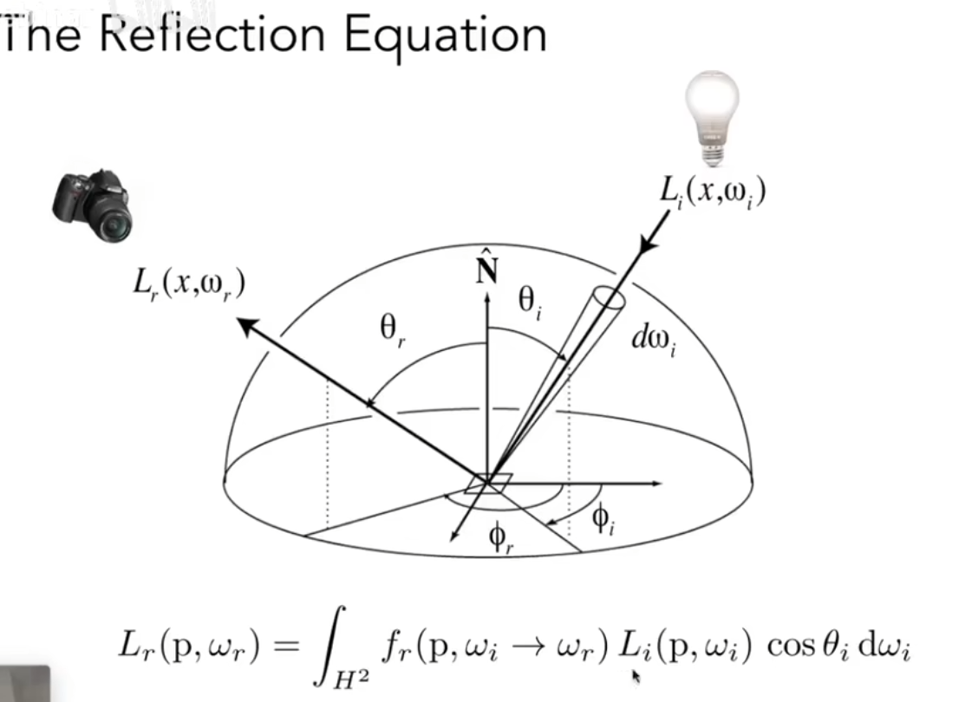
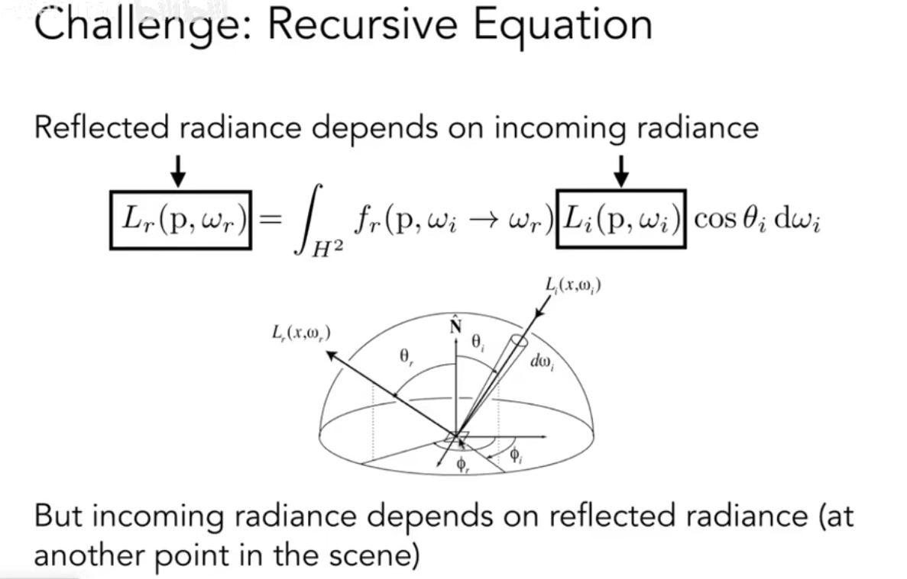
需要考虑进入着色点的光
但反射光的反射光.......递归起来后不好处理
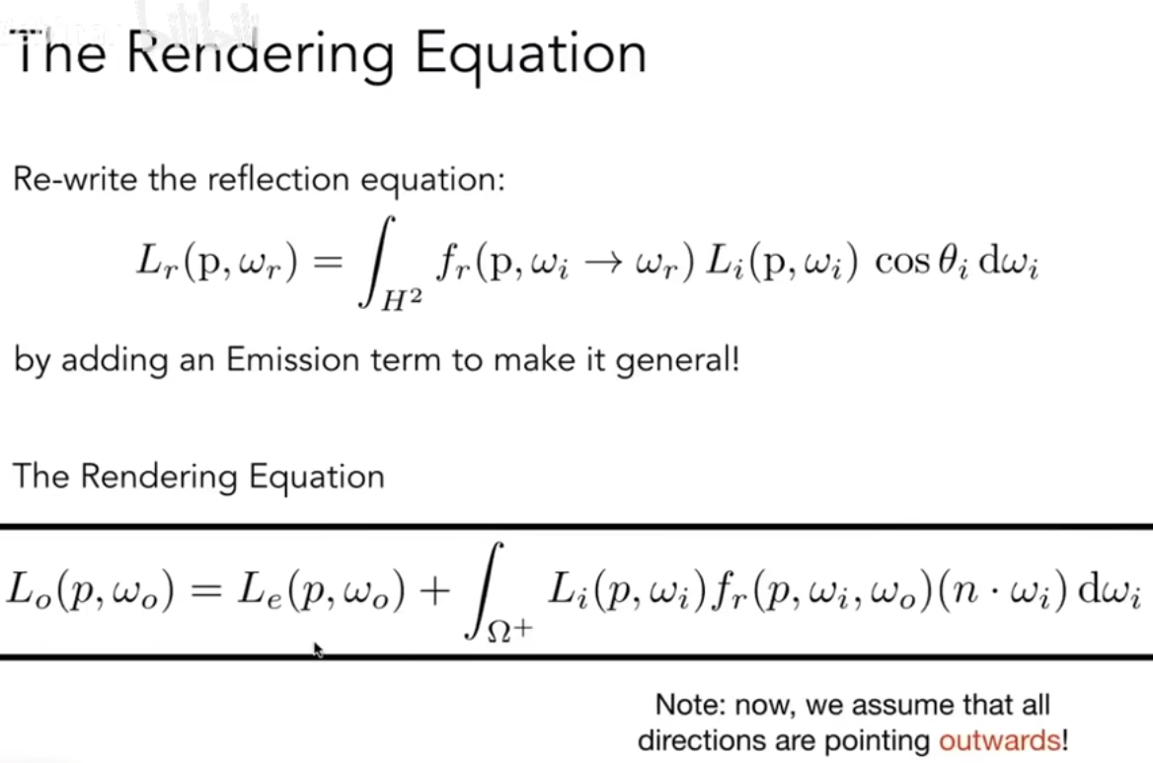渲染方程
发光等于自身自发光和反射别处射来的光（假设所有方向朝外）

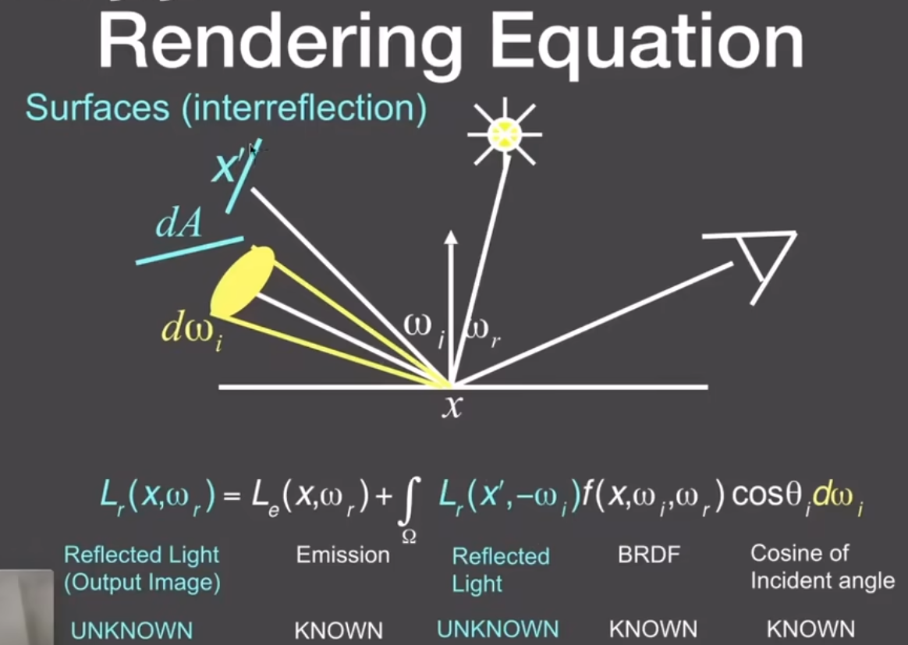
简化渲染方程

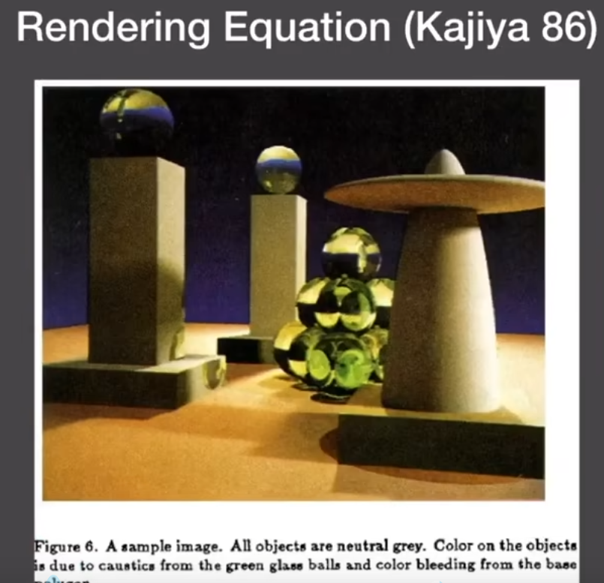陈年老图

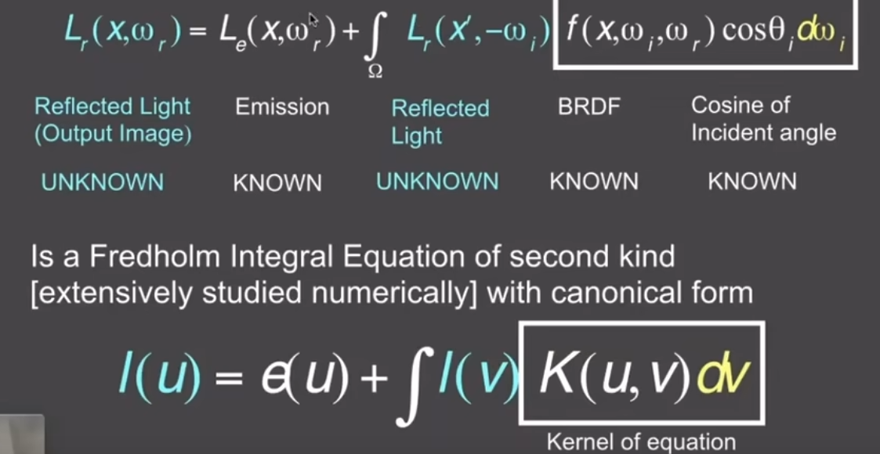
方程进一步简化


进一步简化（犹如不可直视的古神）

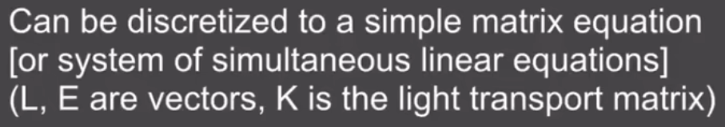
L和E看作向量，K看作矩阵
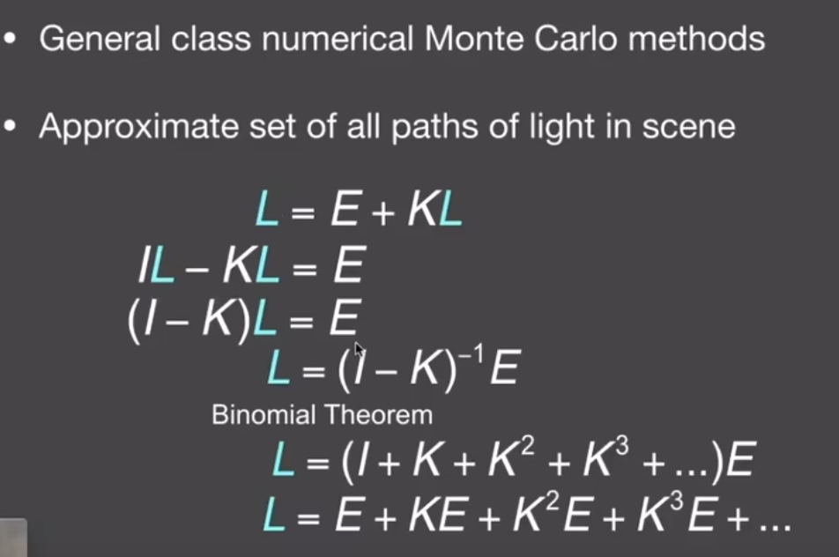
然后求解出L（？）

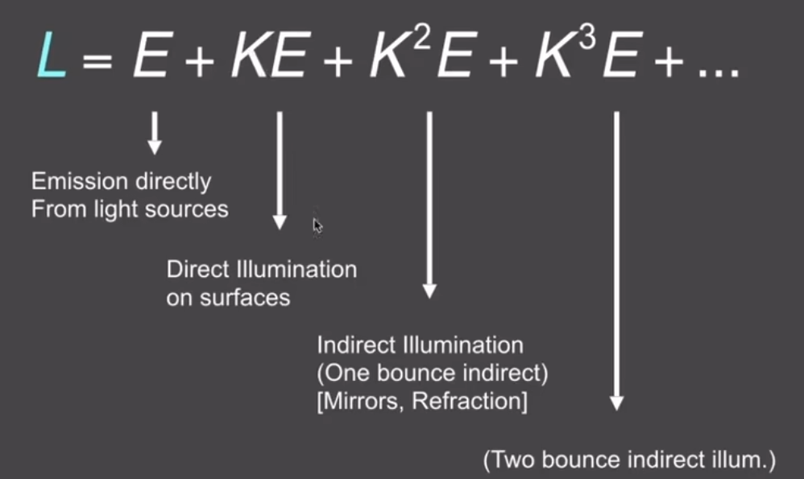
K的n次方类似于光线n次弹射
弹射无数次就是全局光照
只弹射一次约等于光栅化的着色

全局光照最后会收敛到一个亮度，不会把整个图片过曝，地球Online是真正的全局光照（果然算力惊人）

概率论部分
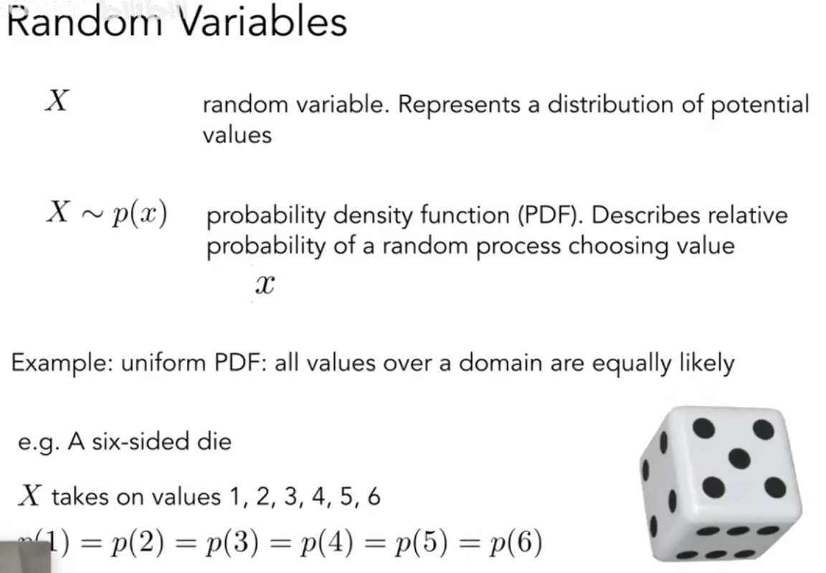
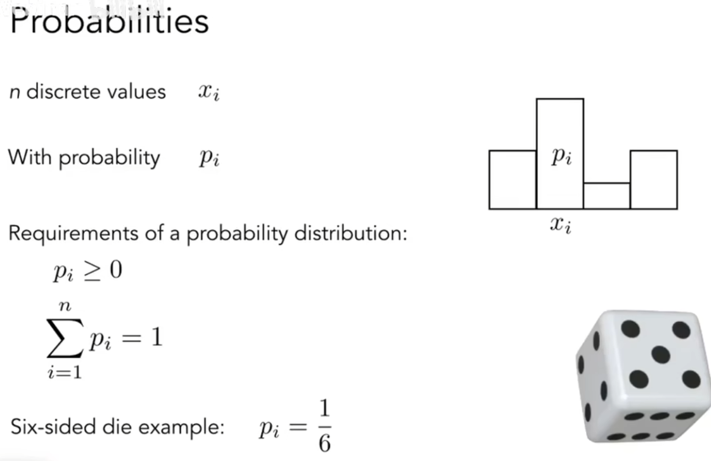
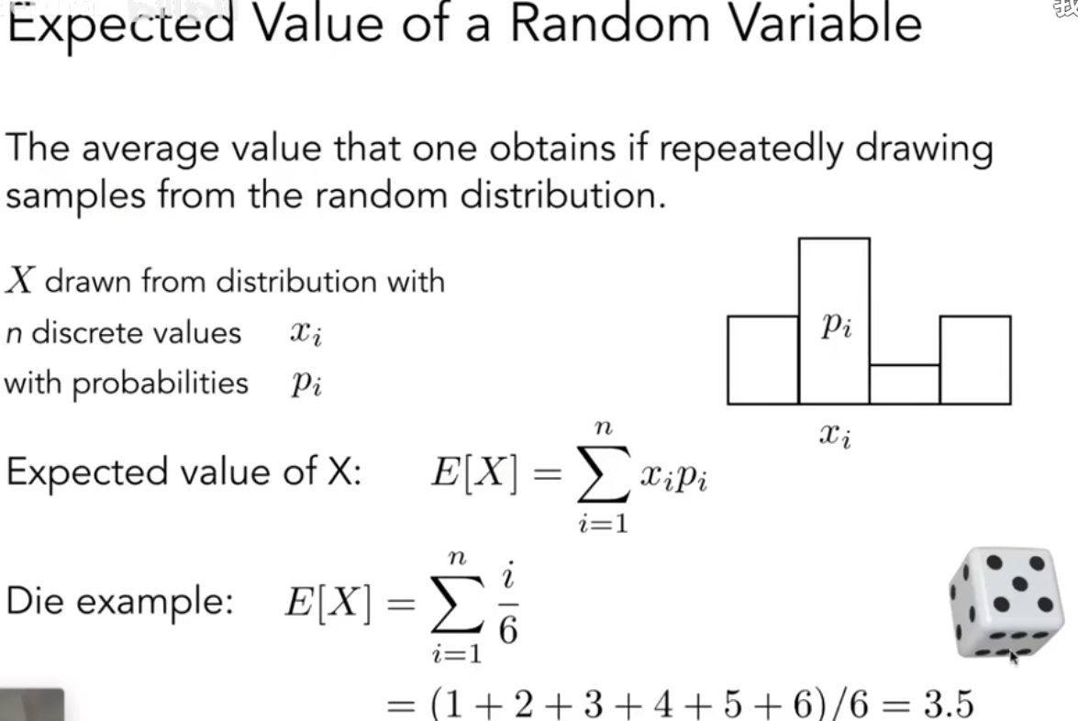
高中知识，略

概率密度函数（PDF）
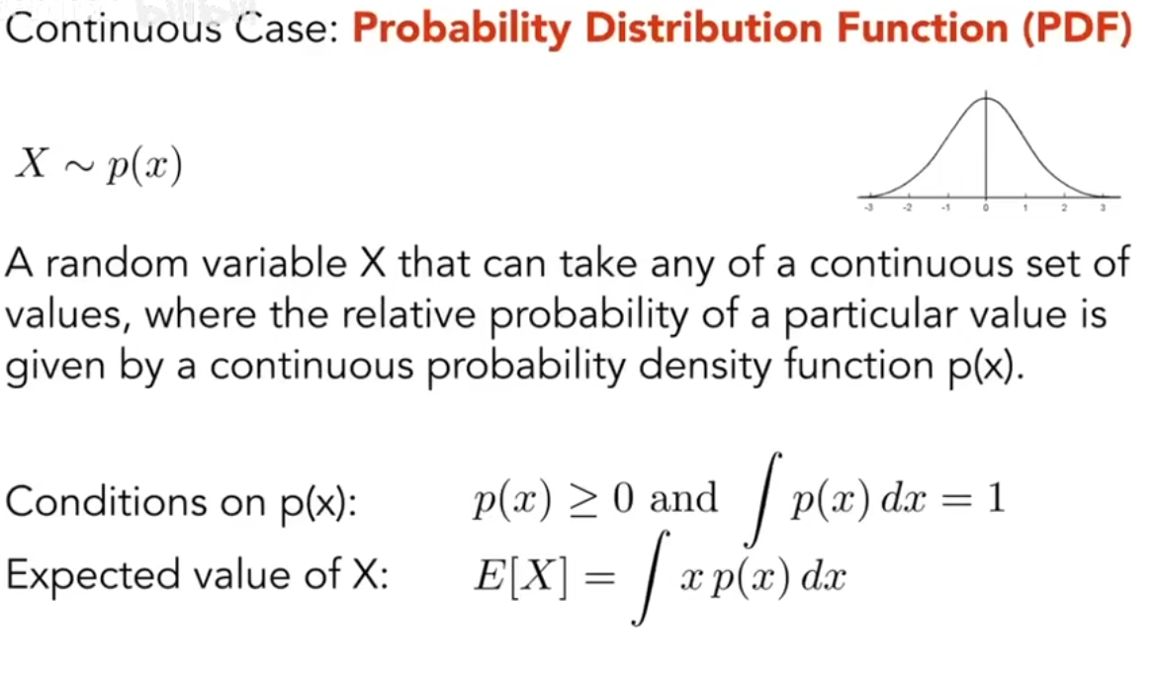
连续函数上概率分布
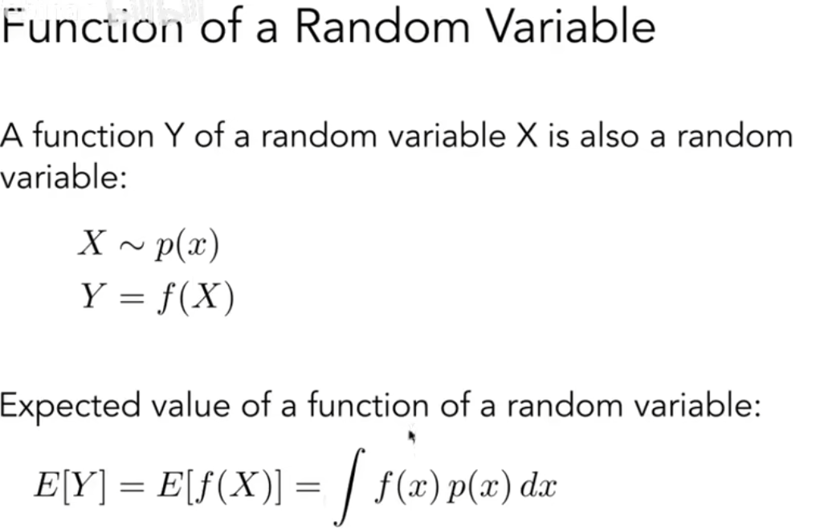
关于x的函数的期望

